

实 验 报 告

（ 2017 / 2018 学年 第 一 学期）

课程名称 | 软件漏洞分析与防范
实验名称 | shellcode测试及编写
实验时间 | 2021 | 年 | 9 | 月 | 20 | 日
指导单位 | 计算机学院、软件学院、网络空间安全学院
指导教师

学生姓名 |  | 班级学号
学院(系) | 计算机学院 | 专 业 | 信息安全

实 验 报 告
实验名称 |  | shellcode测试及编写 |  |  |  |  |  | 指导教师
实验类型 |  | 上机 |  | 实验学时 |  | 4 |  | 实验时间 |  | 120min
- 实验目的和要求

1. 实现功能：完成弹窗效果；
2. 实现方式：将以上源码组合，反汇编后，形成shellcode，而后基于c语言实现对shellcode的调用，形成弹窗；
3. 至少在windows两个以上不同的版本中完成shellcode的执行效果，从而证明shellcode的通用性。

- 实验环境(实验设备)

Win10、win7、visual studio2012、x64dbg

三、实验原理及内容

1，基本原理
shellcode理解：指一组计算机能直接执行（不需要点击和编译），实现我们想要功能的机器代码，通常以十六进制数组的形式存在。
在不同版本的windows平台下对应的msvcrt.dll链接库地址不同，因此system函数地址也不同。系统中只有LoadLibraryA和LoadLibraryW这两个函数，在ASCII参数时系统会用LoadLibraryA，在Unicode参数时会用LoadLibraryW。LoadLibrary函数属于kernel32.dll，因此可找到系统中kernel32.dll链接库的地址。

2，在每种系统中找出任意的动态链接库和函数的地址，C代码如下：
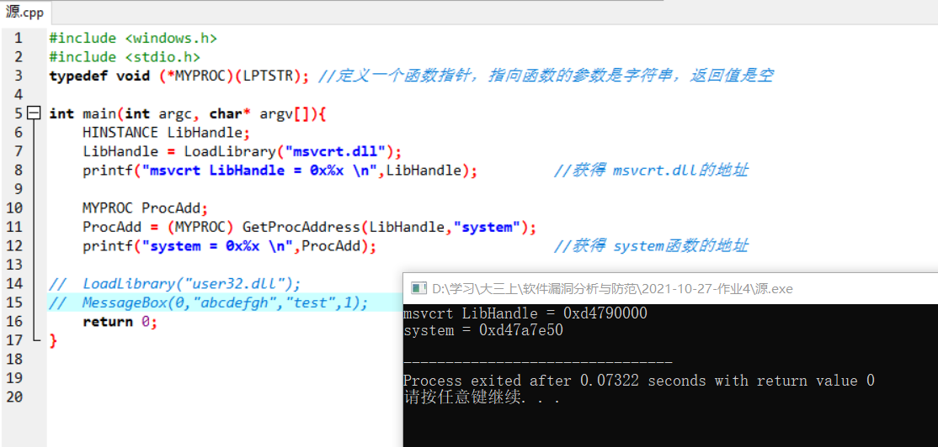
由图可看出win10系统中msvcrt.dll链接库地址为：0xd4790000，
system函数地址为：0xd47a7e50

3，实验MessageBox()功能。
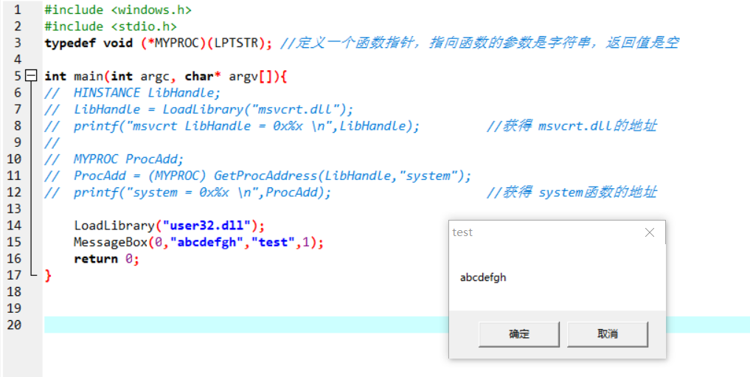
然后反汇编，将机器码保存。
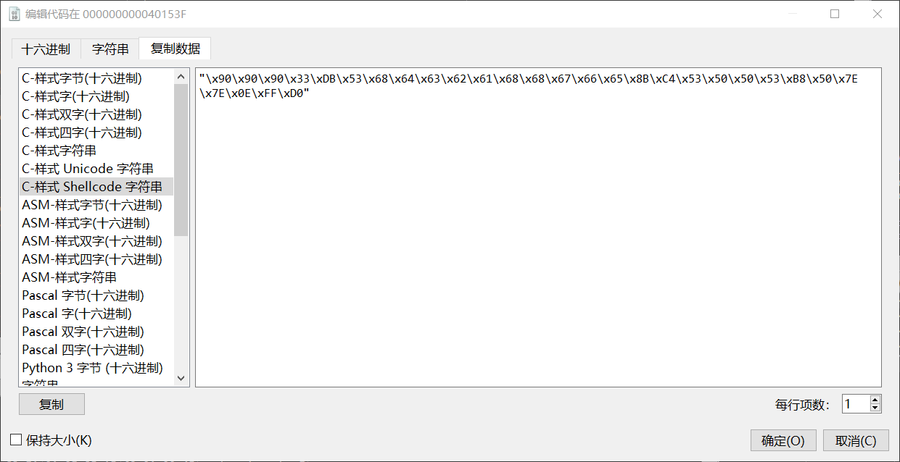
通过linux的ndiasm工具可以验证shellcode对应的汇编。

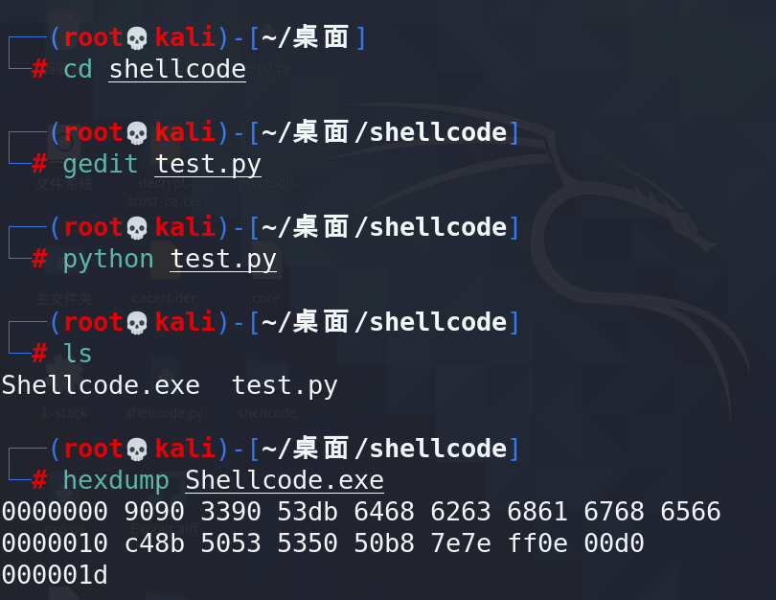
其中test.py是生成Shellcode.exe的脚本：

a = "\x90\x90\x90\x33\xDB\x53\x68\x64\x63\x62\x61\x68
\x68\x67\x66\x65\x8B\xC4\x53\x50\x50\x53\xB8\x50\x7E\x7E\x0E\xFF\xD0"
with open("Shellcode.exe", 'wb') as fp:
fp.write(a)

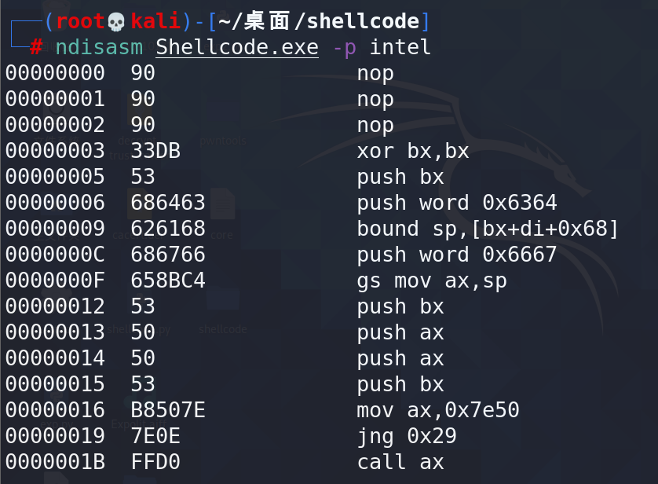
4，最后编写c调用shellcode。
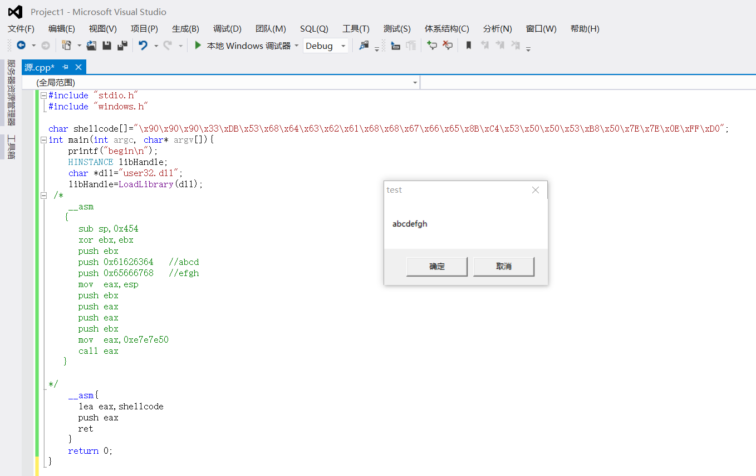
- 在win7下验证shellcode的通用性。
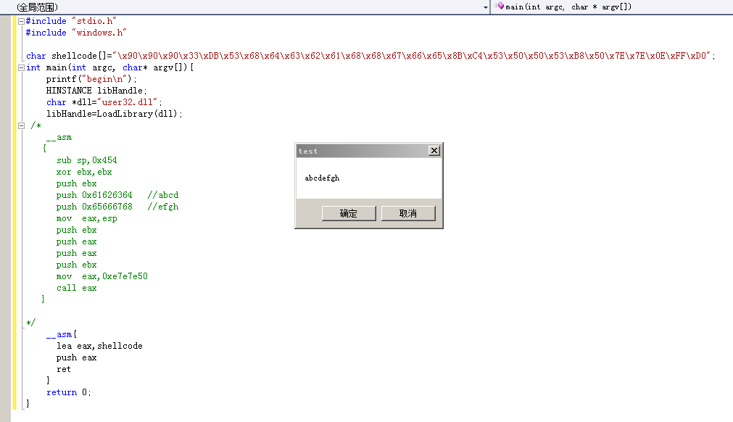
- 同理，还可以利用shellcode调用计算器。
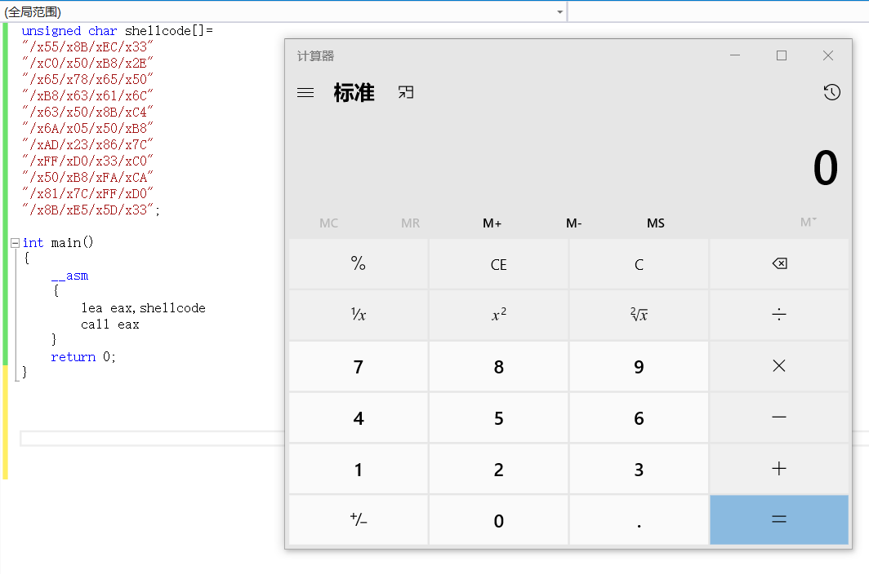

四、实验小结（包括总结上机调试过程中所遇到的问题和解决方法、感想与建议等）

多动手，多思考。
五、指导教师评语

成 绩 |  |  | 批阅人 |  |  |  | 日 期

